**PENERAPAN METODE *PROTOTYPING* PADA SISTEM TRANSAKSI PENJUALAN IKAN BANDENG DI KABUPATEN**

**PANGKEP BERBASIS *WEBSITE***



**DHARAGUTNI THABARANI LUNA**

**13020190310**

**PROGRAM STUDI TEKNIK INFORMATIKA**

**FAKULTAS ILMU KOMPUTER**

**UNIVERSITAS MUSLIM INDONESIA**

**MAKASSAR**

**2023**

**PENERAPAN METODE *PROTOTYPING* PADA SISTEM TRANSAKSI PENJUALAN IKAN BANDENG DI KABUPATEN**

**PANGKEP BERBASIS *WEBSITE***

**PROPOSAL PENELITIAN**

Untuk memenuhi salah satu syarat memperoleh gelar Sarjana Komputer (S.Kom) pada Fakultas Ilmu Komputer Universitas Muslim Indonesia



**DHARAGUTNI THABARANI LUNA**

**13020190310**

**PROGRAM STUDI TEKNIK INFORMATIKA**

**FAKULTAS ILMU KOMPUTER**

**UNIVERSITAS MUSLIM INDONESIA**

**MAKASSAR**

**2023**

**YAYASAN WAKAF UMI UNIVERSITAS MUSLIM INDONESIA**

**FAKULTAS ILMU KOMPUTER**

**PROGRAM STUDI TEKNIK INFORMATIKA**

Jln. Urip Sumohardjo Km.05 Gedung Fakultas Ilmu Komputer Lt.I Kampus II UMI Tlp.(0411) 449775-453308-453818, Fax (0411) - 453009 Makassar 90231

*website: fikom.umi.ac.id, email: fikom@umi.ac.id./s1.teknik.informatika@umi.ac.id*

*Bismillahirrahmaani rahiim*

LEMBAR PENGESAHAN SKRIPSI

Judul Penelitian : Penerapan Metode *Prototyping* Pada Sistem Transaksi Penjualan Ikan Bandeng Di Kabupaten Pangkep Berbasis *Website*

Nama / Stambuk : Dharagutni Thabarani Luna/ 13020190310

Fakultas / Program Studi : Ilmu Komputer/Teknik Informatika (S-1)

Berdasarkan Surat Penunjukan Dekan Fakultas Ilmu Komputer Universitas Muslim Indonesia Nomor: **234/H.22/TI/FIK-UMI/III/V/2023** tentang Penetapan Dosen Pembimbing.

Makassar, 13 Juni 2023

Dosen Pembimbing,

Pembimbing Utama Pembimbing Pendamping

**(Ir. Purnawansyah S.Kom., M.Kom., MTA) (Ramdaniah, S.Kom., M.T., MTA)**

Mengetahui,

Ketua Program Studi Teknik Informatika

**(Tasrif Hasanuddin, S.T., M.Cs.)**

**YAYASAN WAKAF UMI UNIVERSITAS MUSLIM INDONESIA**

**FAKULTAS ILMU KOMPUTER**

**ROGRAM STUDI TEKNIK INFORMATIKA**

Jln. Urip Sumohardjo Km.05 Gedung Fakultas Ilmu Komputer Lt.I Kampus II UMI Tlp.(0411) 449775-453308-453818, Fax (0411) - 453009 Makassar 90231

*website: fikom.umi.ac.id, email: fikom@umi.ac.id./s1.teknik.informatika@umi.ac.id*

*Bismillahirrahmaani rahiim*

# LEMBAR PENGESAHAN PERBAIKAN SKRIPSI

Berdasarkan berita acara Ujian Seminar Proposal Mahasiswa Program Studi Teknik Informatika (S1) pada tanggal 13 juni 2023, maka selaku panitia dan atas nama dosen pembimbing menyatakan bahwa:

Nama : Dharagutni Thabarani Luna

Stambuk :13020190310

Program Studi : Teknik Informatika (S-1)

Judul Penelitian : Penerapan Metode *Prototyping* Pada Sistem Transaksi Penjualan Ikan Bandeng Di Kabupaten Pangkep Berbasis *Website.*

Telah menyelesaikan perbaikan, diperiksa, dan disetujui oleh tim penguji yang terdiri dari:

Makassar, 13 Juni 2023

Pembimbing Utama Pembimbing Pendamping

**(Ir. Purnawansyah S.Kom., M.Kom., MTA) (Ramdaniah, S.Kom., M.T.,MTA)**

**Dosen Penguji**

1. Irawati, S.Kom, M.T., MTA (. )
2. Lilis Nur Hayati, S.Kom., M.Eng., MTA (. )
3. Ir. Nia Kurniati, S.Kom., M.Kom., MTA (. )

**Mengetahui**

**Ketua Program Studi Teknik Informatika**

**(Tasrif Hasanuddin, S.T., M.Cs)**

# HALAMAN PERNYATAAN KEASLIAN SKRIPSI

Dengan ini saya menyatakan bahwa karya ilmiah dengan judul “**Penerapan Metode *Prototyping* Pada Sistem Transaksi Penjualan Ikan Bandeng Di Kabupaten Pangkep Berbasis *Website***” adalah karya saya dengan arahan dari dosen pembimbing dan belum diajukan dalam bentuk apapun kepada perguruan tinggi manapun. Sumber informasi yang berasal atau dikutip dari karya yang diterbitkan maupun tidak diterbitkan dari penulis lain telah disebutkan dalam teks dan dicantumkan dalam Daftar Pustaka di bagian akhir dari karya ilmiah ini.

Dengan ini melimpahkan hak cipta dari karya ilmiah saya kepada Universitas Muslim Indonesia.

Makassar,13 Juni 2023

*Matarei 10.000*

Dharagutni Thabarani Luna

13020180322

‘

# KATA PENGANTAR

*Bismillaahir rahmaanir rahiim.*

*Assalamu Alaikum Warahmatullahi Wabarakatuh.*

Segala puji bagi Allah *subhanahu wa ta’ala* yang telah memberikan rahmat dan karunianya kepada penulis, yang akan menyelesaikan tugas akhir atau skripsi ini degan baik. Tidak lupa pula Shalawat dan salam senantiasa tercurahkan kepada baginda Rasulullah Shallallhu’ Alaihi Wasallam yang mengatarkan kita dari zaman yang terang benderang ini, sehingga penelitian skripsi ini yang berjudul “Penerapan Metode *prototyping* Pada Sistem Transaksi Penjualan Ikan Bandeng Berbasis *Website*” sebagai syarat untuk menyelesaikan Program sarjana (S1) pada Program studi Teknik Informatika Fakultas Ilmu Komputer UMI Makassar.

Dalam penulisan proposal ini, Penulis selalu mendapatkan bimbingan, dorongan, serta semangat dari banyak pihak. oleh karenanya dalam kesempatan ini, penulis menyampaikan ucapan terima kasih yang sebesar-besarnya kepada:

1. Bapak Lukman Murtala S.sos, M.M dan Ibu Nadira S.pd.,M.pd selaku orang tua saya yang selalu memberikan semangat, nasehat dan doanya.
2. Bapak Prof. Dr. H. Basri Modding, SE., M.Si selaku Rektor Universitas Muslim Indonesia, beserta para Wakil Rektor.
3. Bapak Ir.Purnawansyah, S.Kom., M.Kom., MTA selaku Dekan Fakultas Ilmu Komputer Universitas Muslim Indonesia dan selaku pembimbing utama beserta para Wakil Dekan..
4. Bapak Tasrif Hasanuddin S.T., M.Cs selaku Ketua Program Studi Teknik Informatika Fakultas Ilmu Komputer Universitas Muslim Indonesia.
5. Ramdaniah, S.Kom., M.T., MTA selaku pembimbing pendamping yang telah bersedia meluangkan waktunya untuk memberikan arahan selama penyusunan proposal.

Makassar, 13 Juni 2023

Dharagutni Thabarani Luna

# DAFTAR ISI

HALAMAN SAMPUL…………………………………………………………….i

LEMBAR PENGESAHAN SKRIPSI ii

LEMBAR PENGESAHAN PERBAIKAN SKRIPSI iii

HALAMAN PERNYATAAN KEASLIAN SKRIPSI iv

KATA PENGANTAR v

DAFTAR ISI vi

DAFTAR GAMBAR vii

DAFTAR TABEL vii

HALAMAN DALIL ix

BAB I PENDAHULUAN 1

A. Latar Belakang 1

B. Rumusan Masalah 2

C. Tujuan Penelitian 2

D. Batasan Masalah 2

E. Manfaat Penelitian 2

BAB II LANDASAN TEORI 4

A. Penelitian Terkait 4

B. Sistem Transaksi Penjualan 5

C. Ikan Bandeng 5

D. Metode *Prototyping* 5

E. *WEBSITE*  6

F. Kerangka Pemikiran 7

BAB III METODOLOGI PENELITIAN 8

A. Tahapan Penelitian 8

1. Idetifikasi Masalah 8

2. Kajian Pustaka 8

3. Pengumpulan Data 8

4. Perancangan Sistem. 9

5. Implementasi Sistem 9

6. Evaluasi Sistem dan Analisis Hasil 9

7. Penarikan kesimpulan 9

8. Penyusunan Tugas Akhir 9

B. Desain Penelitian 9

C. Metode Penelitian 19

DAFTAR PUSTAKA 20

# DAFTAR GAMBAR

1. Model Metode Prototyping 5

2. Kerangka Pemikiran 7

3. Alur Tahap Penelitian 8

4. Use Case Diagram Sistem Berjalan 9

5. Use Case Diagram Sistem Usulan 10

6. Class Sistem Diagram 11

7. Sequence Diagram Admin 12

8. Sequence Diagram Sistem User 12

9. GambarActivity Diagram Sistem 11

10. Rancangan Halaman Login 12

11. Rancangan Halaman Utama 13

13. Rancangan Halaman Cek stok ikan 13

14. Rancangan Halaman History Order 16

15. Rancangan Halaman Detail ikan 16

16. Rancangan Halaman Home User 12

17. Rancangan Konfigurasi Pembelian

18. Rancangan Halaman Home User 12

17. Rancangan Konfigurasi Pembelian

# DAFTAR TABEL

1. Deskripsi Aktor 10

# DAFTAR ISTILAH

1. *Prototyping* :salah satu metode siklus hidup system yang didasarkan pada konsep model bekerja (working model) dengan menggambarkan dan perancagan sistem

2. *Website* : Halam informasi yang dapat di akses seluruh media yang terhubug di internet

3. *Black Box testing* : Black box testing merupakan pengujian dilakukan buat mengamati yang akan terjadi input dan hasil berasal perangkat lunak tanpa mengetahui struktur kode dari software. Pengujian ini dilakukan di akhir pembuatan software buat mengetahui apakah aplikasi dapat berfungsi menggunakan baik

4*. Interface* : Interface merupakan tampilan website yang akan yang akan dibuat

# HALAMAN DALIL

Latin :

*Yā ayyuhallażīna āmanụ lā ta`kulū amwālakum bainakum bil-bāṭili illā an takụna tijāratan 'an tarāḍim mingkum, wa lā taqtulū anfusakum, innallāha kāna bikum raḥīmā*.( QS.Annisa ayat 29)

Artinya :

Hai orang-orang yang beriman, janganlah kamu saling memakan harta sesamamu dengan jalan yang batil, kecuali dengan jalan perniagaan yang berlaku dengan suka sama-suka di antara kamu. dan janganlah kamu membunuh dirimu; sesungguhnya allah adalah maha penyayang kepadamu.

# BAB I PENDAHULUAN

## Latar Belakang

Kabupaten Pangkep memiliki daerah pembudidayaan ikan bandeng salah satu berada di Kecamatan Ma’rang desa Tamangapa. yang membudidayakan ikan bandeng jenis air tawar. setiap tahun hasil produksi petani tambak ikan bandeng sangat melimpah. dari data dinas kelautan dan perikanan Provinsi Sulawesi selatan, luas lahan tambak aktif seluas 109.556 hektare (ha) [1]. yang tersebar di beberapa daerah salah satunya di Kabupaten Pangkep. dan data produksi komoditas unggulan perikanan budidaya semester I 2022 hasil produksi ikan bandeng di Kabupaten Pangkep sebesar 6,434.0 ton [2]. Sektor perikanan merupakan sektor potensial sumber pertumbuhan ekonomi,sumber penghidupan masyarakat Kabupaten Pangkep [3].

Ikan bandeng (Chanos-chanos) merupakan salah satu komoditas yang dapat diperoleh dari sektor perikanan. budidaya bandeng mempunyai beberapa keunggulan diantaranya simpel pada pemeliharaan, tidak rentan terhadap serangan penyakit. keberhasilan dalam melakukan budidaya pembesaran bandeng secara tradisional dapat di perhatikan beberapa aspek diantaranya: pemilihan lokasi, persiapan tambak, penyebaran nener, serta pengaturan air. bandeng memiliki keunggulan komparatif serta strategis dibandingkan dengan komoditas perikanan lain pada tambak [3].Desa Tamangapa memiliki 23 petani tambak ikan bendeng dengan setiap panen dapat menghasilakan 2,5 ton pada tahun 2022. [4]. melimpahnya hasil ikan bandeng petani tidak diimbangi dengan penjualan dan penyaluran.

Permasalahan para petani tambak ikan bandeng di Kabupaten Pangkep yaitu minimnya pengetahuan terkait pengolahan, pemasaran dan pemanfaatan teknologi dalam proses penjualan ikan bandeng. hal tersebut menyebabkan petani membutuhkan jasa pengepul dalam memasarkan ikan bandeng namun pada umunya pengepul membeli dengan harga yang tidak sesuai pasaran, dan melakukan pemotongan. dari permasalahan tersebut terdapat solusi buat mengatasi kondisi tersebut yaitu aplikasi transaksi penjualan ikan bandeng berbasis website menggunakan metode prototyping *[5].*

*Prototyping* merupakan salah satu metode siklus hidup *system* yang didasarkan pada konsep model bekerja (*working model*) dengan menggambarkan *sistem* [6].sehingga klien atau pemilik mempunyai gambaran jelas pada sistem yang akan dibangun. Adapun kelebihan metode  *prototyping* untuk sistem yang akan di bangun penelitian adalah mengembangkan model menjadi sistem Sehingga yang akan dikembangkan dengan cepat dan biaya menjadi lebih rendah. dan menjalin komunikasi yang baik antar *user* dan perancang *desain* sistem.

Aplikasi berbasis *website* merupakan salah satu teknologi yang sudah banyak digunakan sebagai media perdagangan antara perusahaan ataupun badan usaha dengan konsumen. *website* memiliki berbagai keunggulan untuk keperluan komunikasi penjualan. keuntungan utama web memiliki dimensi ketepatan waktu (*timely*). informasi dapat segera tersedia (*real time*). kemampuan komunikasi massa dan jangkauan yang dimiliki oleh web memungkinkan informasi dapat diakses oleh berbagai perangkat yang ada. tujuan dari penelitian ini yaitu membentuk perangkat lunak jual beli ikan dengan menggunakan metode *prototyping* untuk mempermudah petani tambak ikan bandeng dalam pemasaran [5]. sehingga dapat tersalurkan pada konsumen secara optimal serta dapat terhubung bagi pengusaha yang membutuhkan ikan bandeng.

## Rumusan Masalah

Berdasarkan latar belakang masalah yang telah dipaparkan sebelumnya, maka terdapat rumusan masalah pada penelitian , yaitu:

1. Bagaimana merancang dan membangun sistem transaksi penjualan ikan bandeng Kabupaten Pangkep berbasis *website?*
2. Bagaimana menerapkan metode *prototyping* dalam membangun sistem transaksi penjualan ikan bandeng di Kabupaten Pangkep?

## Tujuan Penelitian

Tujuan penelitian berdasarkan rumusan masalah yang sudah disebutkan sebelumnya, yaitu:

1. Merancang dan membangun sistem transaksi penjualan ikan bandeng di Kabupaten Pangkep berbasis *website* dengan menggunakan metode tahapan-tahapan *prototyping.*
2. Melakukan identifikasi, perancangan, mengkodekan sistem pengujian dan evaluasi untuk menerapkan metode *prototyping* dalam membangun sistem transaksi penjualan ikan bandeng*.*

## Batasan Masalah

Pada penelitian yang di usulkan terdapat beberapa batasan masalah, yaitu:

* 1. Sistem transaksi penjualan akan menampilkan setiap harga dan gambaran produk.
  2. Pengguna aplikasi yaitu petani tambak ikan bandeng sebagi admin dan masyarakat dan pengantar sebagai *end-user.*
  3. Studi kasus penelitian yang diusulkan yaitu bertempat di Kabupaten Pangkep.
  4. Aplikasi menyediakan fitur history Order (Riwayat Pembelian) pesanan pelanggan dan laporan penjualan admin.
  5. Output dari sistem yang diusulkan menampilkan hasil transaksi penjualan atara petani tambak ikan bandeng dengan konsumen.

## Manfaat Penelitian

Adapun manfaat dari penelitian ini sebagai berikut:

1. Penulis

Menambah wawasan dan pengetahuan terhadap metode *prototyping* dalam prancangan sistem.

1. Petani Tambak Ikan Bandeng

Membantu petani tambak ikan bandeng dalam penjulan agar dapat dikenal oleh masyarakat luas dan mengurangi ketergantungan terhadap pengepul.

1. Akademik

Manfaat bagi akademik yaitu sebagai literatur referensi bagi peneliti selanjutnya yang akan melakukan penelitian yang terkait Penerapan metode *prototyping* transaksi penjualan ikan.

# BAB II LANDASAN TEORI

## Penelitian Terkait

1. Pada penelitian yang berjudul Perancangan Desain Antarmuka Aplikasi “pond fisheries” untuk penjualan produk hasil panen pertambakan di desa Kalanganyar menggunakan metode *design thinking*. pada penelitian ini menggunakan antar muka berbasis *WEBSITE* yang mendukung penjualan serta membantu pengguna untuk menemukan produk pertambakan yang di inginkan. perancangan ini telah melalui validasi sang ahli materi serta pakar media, memperoleh nilai rata-rata 3 atau baik. selain itu, dilakukan uji coba pada stakeholder pertambakan di antara lain: pembudidaya, penjual ikan, dan pengusaha olahan ikan, memperoleh nilai *homogen-homogen* 4 atau sangat baik [7].
2. Penelitian yang berjudul perancangan aplikasi *database* sistem penentu hasil jual produksi tambak ikan bandeng di Kabupaten Pekalongan. data awal dihasilkan data normalisasi sebesar tujuh tabel untuk membentuk pengelolaan tambak dengan baik yang meliputi persiapan huma, perawatan, perbaikan dan penjualan yang akan terjadi budidaya tambak. metode yang di gunakan dalam menentukan produksi dan penjualan ikan bendeng menggunakan metode BEP *(breakeven point).* hasil dari dalam aplikasi tidak terlepas berasal bentuk dasar penyimpanan data yaitu database yang akan mengelola semua kegiatan opersional berasal budidaya ikan ini, asal mengetahui lahan, air, perawatan , perbaikan serta penjualan [8].
3. Penelitian yang berjudul penjualan ikan perancangan aplikasi hias pada toko aquascape di depok berbasis *android*. dengan menggunakan metode waterfal. software yang akan dibangun memakai bahasa pemrograman java serta firebase database. penelitian ini bertujuan agar memudahkan pembeli serta penjual buat melakukan transaksi pemesanan serta mendapatkan isu perihal toko aquascape. secara umum , perangkat lunak ini telah berjalan secara efisien dan efektif dalam mempermudah pembeli melakukan transaksi secara *online* [9].
4. Penelitian yang berjudul portal penjualan ikan berbasis web di Kabupaten Kampar (analysis) studi kasus (Kebupaten Kampar). permasalahan yang ada pada penelitian ini adalah kurangnya pemasaran produk bagi pedangan ikan. perancangan sistem informasi ini dibuat dengan menggunakan rancangan *oop (object oriented programming*) dengan menggunakan metode *relational unified process* (rup) adalah pendekatan perangkat lunak yang dilakukan berulang-ulang *(iterative*), fokus pada arsitektur *(architecture-centric*), lebih diarahkan berdasarkan penggunaan kasus (*use case driven*).pada rancangan *database* ini di inputkan jenis produk, harga produk, stok produk yang tersedia keuggulan dalam pengembangan sistem penjualan ini dapat memudahkan pembeli dan peternak dalam melakukan proses transaksi penjualan [10].

## Sistem Transaksi Penjualan

Transaksi penjualan merupakan kegiatan bagian dari aktivitas pemasaran yang mempunyai makna luas dan mencakup aneka macam fungsi perusahaan maupun usaha, pemasaran sistem dari penjualan adalah keseluruhan dari sebuah aktivitas yang ditujukan buat merencanakan, memilih harga, memromosikan buat bisa dipasarkan. Saat ini perkembangan sistem penjualan sangat berkembang. hal dapat dilihat banyak aplikasi penjualan yang telah ada. walaupun perkembangan teknologi sudah berkembang dengan cepat, tapi masih banyak badan usaha maupun masyarat yang belum paham. hal ini di lihat petani tambak bandeng yang masih melakukan penjualan hanya bergantung pihak pengepul [11].

## Ikan Bandeng

*Chanos chanos* atau ikan bandeng artinya suatu ikan konsumsi yang populer pada Indonesia. Ikan ini sendiri berasal dari *famili Chanidae*. ikan bandeng mampu ditemukan pada samudera hindia hingga samudera pasifik. pada Indonesia, julukan lain bagi ikan bandeng adalah ikan bolu dalam bahasa Bugis dan Makassar. ikan bandeng yang dibudidayakan oleh petani tambak ikan bandeng di Kabupaten Pangkep adalah jenis bendeng air tawar yang dapat memiliki ukuran 25—30 cm dan bobot 300–350 gram/ekor. untuk mencapai ukuran dan bobot tersebut membutuhkan kurang lebih 4 bulan dalam pembudidayaan [12].

## Metode *Prototyping*

“*Prototyping* adalah satu pendekatan dalam rekayasa perangkat lunak yang secara eksklusif mendemonstrasikan bagaimana sebuah *software* atau komponen-komponen aplikasi akan bekerja dalam lingkungannya sebelum tahapan konstruksi aktual dilakukan. *(prototyping*) dimulai dalam mengumpulkan kebutuhan pelanggan terhadap perangkat lunak yang akan didesain [13]. berikut gambar tahapan metode *prototyping.*

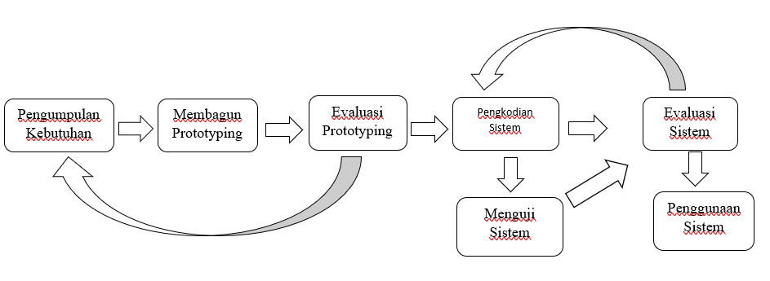

Gambar 1 Metode *prototyping* [14]

Tahap-tahap dalam merancang *sofware* menggunakan metode *prototyping.*

1. Pengumpulan kebutuhan petani tambak ikan bandeng, bersama merancang seluruh format aplikasi, mengidentifikasi kebutuhan, dan garis besar sistem yang dibutuhkan.
2. Membangun *Prototyping*, yaitu dengan melakukan perancangan yang fokus pada menu untuk *user* seperti membuat format input dan output.
3. Evaluasi *Prototyping* dilakukan *user* apakah *prototyping* yang sudah dibangun telah sesuai dengan kebutuhan pelanggan. Bila sudah sesuai maka langkah 4 akan diambil. Jika tidak *prototyping* direvisi dengan mengulang langkah 1, 2, dan 3.
4. Mengkodekan, sistem yaitu rancangan *prototyping* yang sudah disepakati diimplementasikan kedalam bahasa pemrograman yang berbasis website.
5. Menguji sistem setelah sistem telah menjadi aplikasi yang siap digunakan, selanjutnya dilakukan pengujian *black box*
6. Evaluasi, sistem yaitu *client* mengevaluasi apakah aplikasi yang selesai dirancang sesuai dengan yang diinginkan. jika sesuai, tahap selanjutnya dimulai. namun jika aplikasi belum sesuai dengan yang diinginkan, tahapan 4 dan 5 diulang kembali.
7. Penggunaan sistem aplikasi yang sudah diuji dan di evaluasi siap digunakan.

## *WEBSITE*

Aplikasi berbasis *website* adalah perangkat lunak yang dirancang untuk menampilkan informasi data tekstual, data gambar statis atau dinamis, data animasi, suara, video dan/atau kumpulan halaman yang menggabungkan statis dan dinamis semua ini untuk membentuk rangkaian bangunan sistem yang saling terkait. dan lainnya dengan memanfaatkan kemampuan perangkat langsung untuk melakukan suatu tugas yang di inginkan pengguna[15].

## Kerangka Pemikiran

**Judul**

Penerapan metode *prototyping* pada sistem transaksi penjualan ikan bandeng di Kabupaten Pangkep berbasis *Website*

**Masalah Utama**

Petani tambak ikan bandeng yang ada di Kabupaten Pangkep masih bergantung dalam pemasaran dan menjual ke pengepul sehingga rawan dalam lambatnya penyaluran ke konsumen dan minimnya pengetahuan petani tambak ikan bandeng dalam pengolahan, pemasaran, dan teknologi bagi para petani tambak ikan bandeng yang ada pada Kabupaten Pangkep

**Teori Penyelesaian Masalah dan Variabel yang Diamati**

Dalam membangun *system* tersebut digunakan metode. metode tersebut digunakan untuk pengembangan suatu sistem yang dilakukan menggunakan sebuah rancangan, sampel, atau modeal yang bertujuan untuk menguji konsep atau proses kerja asal suatu *Sofware,* dan menghasilkan kode berkualitas tinggi dan pada proses perkembangannya.

**Solusi dari Masalah Berdasarkan Teori**

Berdasarkan permasalahan yang dikumpulkan, penelitian yang diusulakna penerapan metode *prototyping* pada sistem transaksi penjualan ikan bandeng di Kabupaten Pangkep berbasis *website* agar dapat membantu petani tambak ikan bandeng untuk mengatasi ketergantunagan ke pihak pengepul dan mengurangi resiko keterlambatan penjualan ke konsumen

**Hasil Penelitian**

Hasil dari penelitian menampilkan. hasil transaksi penjualan petani ikan bandeng dengan pihak konsumen sebagai tanda bukti pembelian dan Pemesanan.

Gambar 2. Kerangka Pemikiran

# BAB III METODOLOGI PENELITIAN

## Tahapan Penelitian

Tahapan pada penelitian yang diusulkan, yaitu:

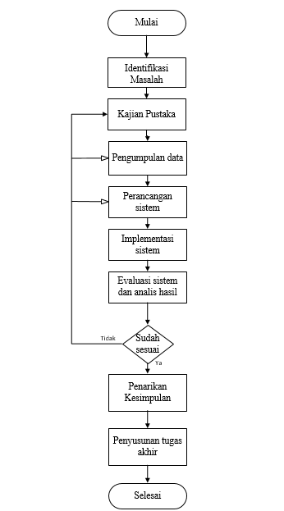

Gambar 3. Alur tahap penelitian*.*

Gambar 3 merupakan tahapan penelitian dimana tahapan penelitian ini dibuat berdasarkan tahapan metode *prototayping* pada sistem transaksi penjualan *.*

### Idetifikasi Masalah

Idetifikasi masalah merupakan tahapan awal yang dilakukan dalam melakukan sebuah penelitian. Peneliti akan melakukan Pengamatan masalah dalam transaksi penjualan ikan bandeng yang berada di Kabupaten Pangkep Kecamatan Ma’rang Desa Tamangapa.

### Kajian Pustaka

Kajian pustaka dilakukan dengan studi literatur yang memiliki keterkaitan dengan latar belakang masalah yang terdapat pada penelitian ini. penentuan metode, tahap dan kerangka penyelesaian dilakukan pada kajian sistem pustaka. sumber referensi berasal dari artikel jurnal ilmiah, web, terkait sistem transanksi penjualan dan metode *prototyping.*

### Pengumpulan Data

Tahap ini merupakan pengumpulan data Badan Pusat Statistik (BPS) Kabupaten Pangkep dengan mengambil informasi mengenai jumlah kelompk tani tambak ikan bandeng dan mengambil informasi harga pasaran ikan bandeng yang ada di Kabupaten Pangkep.

### Perancangan Sistem.

Perancangan sistem pada penelitian ini digambarkan dalam bentuk *use case* dan *class diagram* Perancangan sistem dilakukan untuk melakukan kerangka langkah penelitian sebelum secara langsung mengimplementasikannya ke dalam kodeprogram.

### Implementasi Sistem

Sistem yang sudah dirancang akan diimplementasikan ke dalam *code*. pada penelitian pengimplementasian sistem dilakukan berbasis *WEBSITE* menggunakan sistem operasi *android.*

### Evaluasi Sistem dan Analisis Hasil

Setelah implementasi , sistem maka akan dilakukan evaluasi hasil dari dari sistem yang telah dibangun untuk mengetahui kekurangan dari dengan melakukan pengujian. apabila dilakukan evaluasi sistem dan analisis hasil yang sesuai, maka akan dilanjutkan ke tahap berikutnya. namun, jika terdapat ketidak sesuaian, maka akan dikembalikan ke tahap sebelumnya..

### Penarikan kesimpulan

Hasil dari implementasi sistem dan evaluasi akan dikaji dan ditarik kesimpulannya.

### Penyusunan Tugas Akhir

Tahap terakhir pada penelitian ini adalah proses dokumentasi dengan menuliskan proses penulisan dari tahap awal hingga akhir menggunakan penulisan yang sistematis.

## Desain Penelitian

Berikut ini merupakan gambaran sistem yang akan dibangun untuk sistem proses transaski penjualan ikan bandeng.

1. *Use Case Diagram*

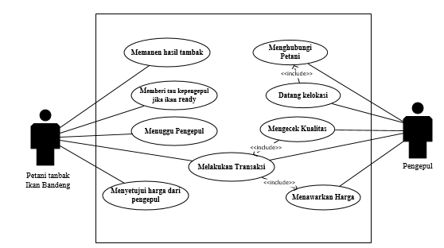

Gambar 4 *Use Case Diagram* Sistem Berjalan

Pada gambar 4 merupakan *use case diagram* sistem berjalan yang masih di lakukan petani tambak ikan bandeng dalam melakukan transaksi penjualan dimana petani tambak masih menunggu konfirmasi pengepul dalam

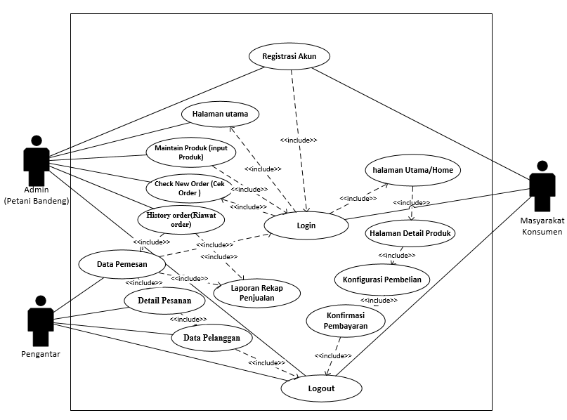

Gambar 5 *Use Case Diagram* Sistem Usulan

Gambar 5 merupakan *use case* sistem usulan sistem yang akan dibangun. pada use case tersebut terdiri dari 3 aktor yaitu petani tambak ikan bandeng sebagai *admin*,masyarakat sebagaikomsumen. dan pengirim yang melakukan pengiriman ikan bandeng ke masyarakat/ yang melakukan konfirmasi pembelian. *admin* terlebih dahulu login dengan akun yang di dapat dari hasil *registrasi*. setelah itu *admin* dapat melakukan pengolahan data tambah ikan, *maintance* ikan, *user* memasukkan *username* dan *password*. setelah berhasil *login* *user* dapat melakukan pembelian dan mengkonfirmasikan pembelian ke *admin* danmendapatkan konfirmasi pembayaran*.* pengantar mendapatkan data pesanan bila *admin* mengkonfirmasikan pembelian.

**Tabel 1**. Deskripsi Aktor

|  |  |  |
| --- | --- | --- |
| No | Nama Aktor | Deskripsi |
| 1 | Admin  (Petani) | Petani tambak ikan bandeng sebagai *admin* mendapatkan hak akses dalam pengolahan data sistem transaksi penjualan, dan memiliki pengolahan data pesanan pengirim untuk pengantar. |
| 3 | Pengantar | Pengantar bertanggung jawab melakukan pengantaran pesan ke mesyarakat(komsumen) |
| 2 | Masyarakat  (Komsumen) | Masyarakat sebagi user (komsumen) berperang sebagai pelanggang yang memiliki hak akses melakukan registrasi akun untuk login, melakukan transaksi dan pembelian |

1. *Class Diagram*

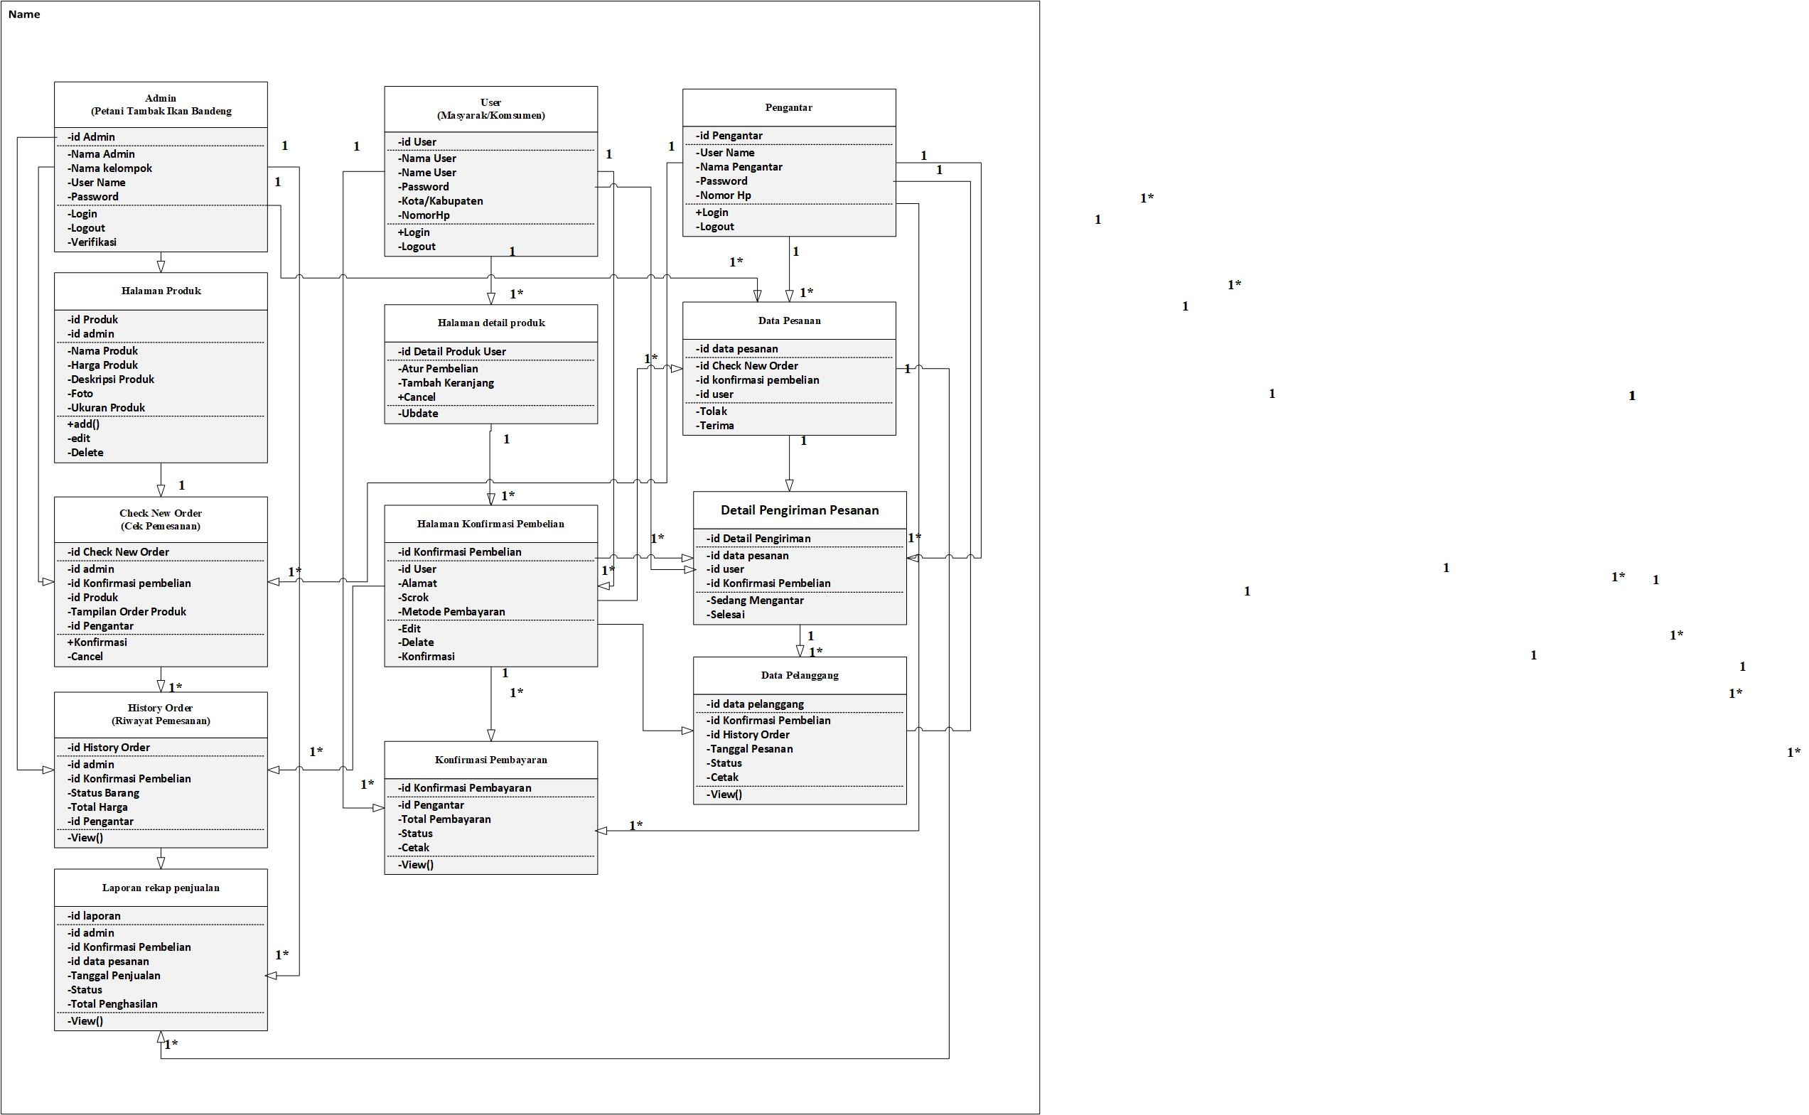

Gambar 6. Sistem *Class Diagram*

Pada gambar 6 merupakan sistem *class diagram* yang tiap *classnya* memiliki keterkaitan dengan *class* lainnya. *class Admin* memiliki empat atribut *username* dan *password* di gunakan *login* dan *logout. admin* dapat melakukan pengolahan data di *class* halaman produk, cek pemesanan dan *class* *history ored* merupakan *class* hasil konfirmasi dari transaksi pembilan pada user bila memilih metode pembayaran transfer. *class* *user* masyarakat dapat melakukan pengolahan di *class* detail produk untuk melakukan pembelian. *class* halaman konfigurasi pembelian. *user masyarakat* melakukan pengolahan untuk melakukan transaksi hasil pembelian. dan user pengantar melakukan pengolahan pengantaran dari konfirmasi *admin*.

1. *Sequence Diagram*

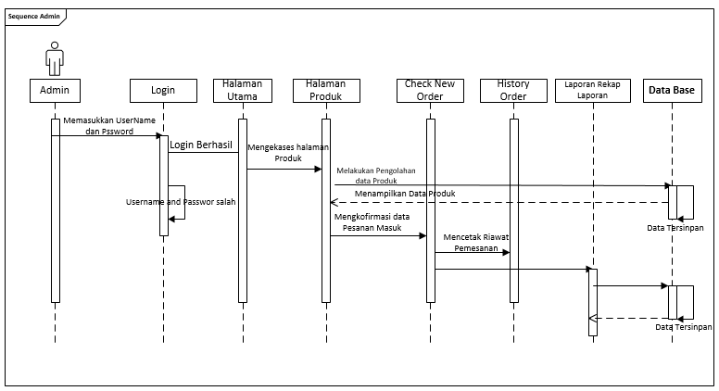

Gambar 7. *Sequence Diagram* Sistem *Admin*

Pada gambar 7 merupakan *sequence diagram* *admin*. pertama *admin* *login* dengan memasukkan *username* dan *password*. apa bila *usermame* dan *password* sesuai maka *admin* dapat mengakses dan melakukan di pengolahan data di halaman produk, *Cek stok* ikan, *histroy order dan* Laporan rekap penjualan.

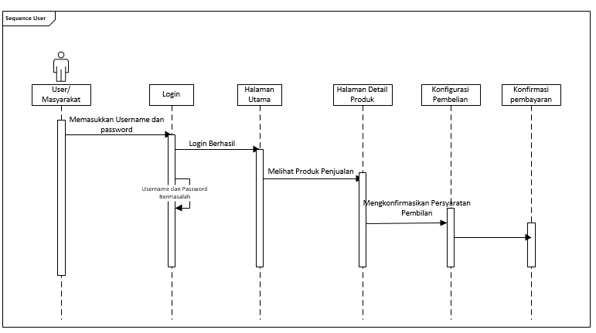

Gambar 8. *Sequence Diagram* Sistem *User*

Pada gambar 8 *sequence diagram* *system* *user* di mana *user* login menggunakan *username* dan *password* bila *username* dan *password* sesuai maka *user* dapat mengakses halaman utama. setelah itu *user* memilih produk ingin dibeli di halaman detail produk jika ingin melakukan transaksi maka akan mengakses halaman *konfigurasi* pembilan.pada halaman konfirmasi pembelian terdapat dua metode pembayaran yaitu pembayaran di tempat dan transfer (konfirmasi whatshap).

1. *Activity Diagram*

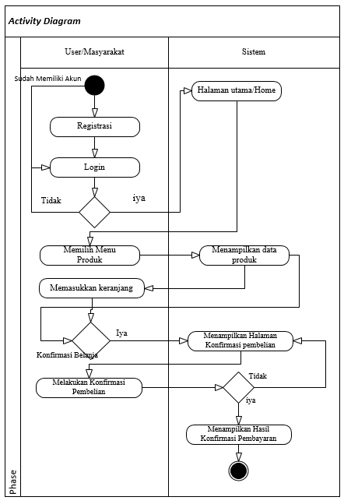

Gambar 9. *Activity Diagram user sistem*

Pada gambar 9 merupakan *activity diagram,* sistem *user* *registrasi* akun terlebih dahulu. setelah itu *login* dengan memasukkan *username* dan *password* yang sesuai untuk masuk ke halaman utama sistem , jika sudah punya akun *user* bisa langsung *login* sesuai dengan *username* dan *password* bila *user* sudah masuk di halaman utama *user* dapat melakukan transaksi Pembelian dan *konfigurasi* pembelian.

1. Desain *Interface*
   1. Desain Interface untuk Admin

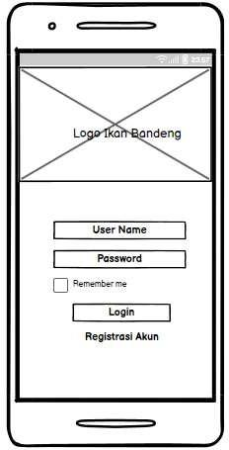

Gambar 10. Rancangan Halaman *Login*

Pada gambar 10 merupakan rancangan *logi*n pada halaman ini *user* memasukkan *username* dan *password* yang sesuai, pada saat registrasi untuk bisa mengakses halaman utama.

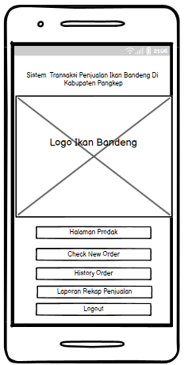

Gambar 11. Rancangan Halaman utama

Pada gambar 11 merupakan rancangan halaman utama setelah *login* berhasil, pada halaman ini *admin* memiliki 5 menu untuk melakukan pengolahan dengan masing masing kegunaan.

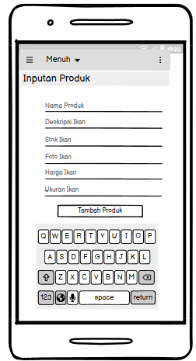

Gambar 12. Rancangan Halaman *Produk*

Pada gambar 12 merupakan rancangan halaman produk, pada halaman *admin* melakukan pengolahan data dengan menginput nama *produk*, deskripsi ikan, harga *produk* dan ukuran ikan.

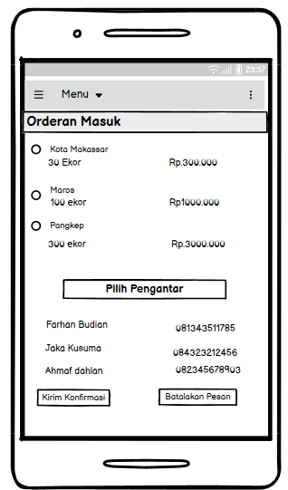

Gambar 13. Rancangan Halaman Orderan Masuk

Pada gambar 13 merupakan rancangan halaman Orderan Masuk, pada halaman ini menampilkan orderan masuk dari *user* yang melakukan pembelian. pada halaman ini *admin* dapat memilih pengantar pesanan dan membatalkan pesan dan mengkonfirmasi pembelian.

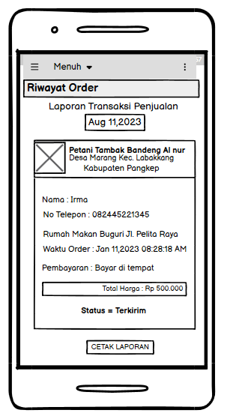

Gambar 14. Rancangan Halaman *History Order*

Pada gambar 14 merupakan rancangan halaman *History order*, pada halaman menampilkan hasil dari konfirmasi *admin*. apabila menyetujui pemesanan dari *user.* halaman ini *admin* hanya mencetak bukti orderan.

* 1. Desain Interface untuk pengantar

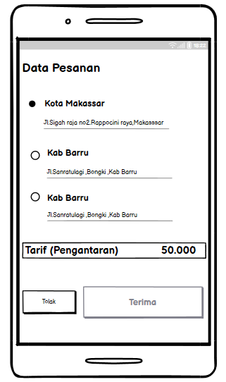

Gambar 18. Rancangan Halaman Data Pesanan

Pada gambar 18 merupakan rancangan data pesanan pengirim. halaman ini menampilkan data data pesanan,tarif setiap pengantaran. pada halaman ini pengirim dapat menolak setiap data pesan yang di konfirmasikan admin.

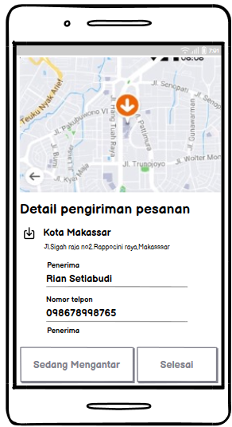

Gambar 19. Rancangan halaman detail pesanan

Pada gambar 19 Merupakan halaman detail pesanan. pada halaman ini menampilkan data pemesanan seperti alamat dan gambaran maps pelanggang yang mengkonfirmasikan pembelian.

* 1. Desain Interface untuk user masyarakat (komsumen)

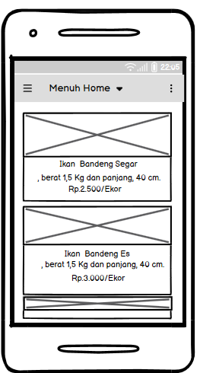

Gambar 15. Rancangan Halaman *Home User*

Pada gambar 15 Merupakan rancangan halaman *home user*, pada halaman menampilkan penjelasan produk yang di jual oleh petani tambak ikan bandeng.

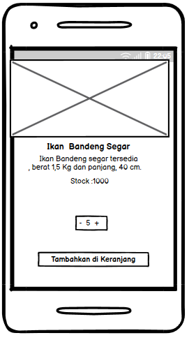

Gambar 16. Rancangan Halaman Detail *Produk*

Pada gambar 16 Merupakan rancangan halaman detail produk, pada halaman ini menampilkan detail produk yang mengatur jumlah pesanan yang ingin di pasan.

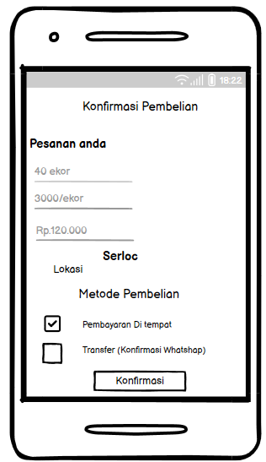

Gambar17. Rancangan Halaman Konfigurasi Pembelian

Pada gambar 17 Merupakan rancangan halaman konfirmasi pembelian, pada halaman menampilkan jumlah pesanan, harga pesanan dan total pembayaran dan metode melengkapi. pilih konfirmasi untuk mengkonfirmasikan ke *admin*.

## Metode Penelitian

Metode penelitian yang dilakukan untuk menyelesaikan masalah pada penelitian ini yaitu:

1. Waktu dan Lokasi Penelitian

Lokasi penelitian yaitu di desa Tamangapa Kecamatan Labakkan Kabupaten Pangkep Sulawesi Selatan, waktu penelitian selama 4 bulan.dari bulan mei hingga bulan agustus tahun 2023

1. Teknik Pengumpulan Data

Pada tahap ini melakukan pengumpulan data mengenai data petani tambak ikan bandeng,taransaksi penjualan, semua tahap pada proses pengumpulan data tersebut diperoleh dari observasi, wawancara dan studi pustaka.

1. Observasi

Pengamatan langsung di lahan petani tambak ikan bandeng untuk memperoleh informasi data-data mengenai proses transaksi penjualan petani tambak ikan bandeng.

1. Wawancara

Melakukan wawancara kepada narasumber terkait permasalahan yang diangkat dalam penelitian ini, dalam hal ini melakukan wawancara dengan petani tambak ikan bandeng untuk memperoleh data permasalahan dalam pemasaran dan transaksi.

1. Studi pustaka

Mengumpulkan referensi beberapa dari jurnal dan lainnya yang berhubungan dengan sistem transaksi penjualan.

1. Teknik Pengujian Data

Pengujian akurasi diperlukan untuk mengetahui performa dari sistem untuk memberikan kesimpulan dan pengujian menggunakan metode black box untuk mengetahui presentase atau rata-rata nilai dari sebuah sistem dinyatakan valid.

# DAFTAR PUSTAKA

[1] Bps.go.id, “2015, Luas Areal Pemeliharaan Ikan Tambak,” *Badan Pusat Statistik ProvinsiSulawesi Selatan (*, 2015. https://sulsel.bps.go.id/indicator/56/1048/1/luas-areal-pemeliharaan-ikan-tambak-.html (accessed Feb. 13, 2023).

[2] M. S. Dr. Ir. M. ILYAS, “Data Sementara Produksi Budidaya Semester I 2022,” *Dinas Kelautan Dan Perikanan Profinsi Sulawesi Selatan*, 2022. https://dkp.sulselprov.go.id/page/info/23/data-perikanan

[3] Y. Widria, W. Trilaksani, and E. R. Cahyadi, “Evaluasi dan Pengembangan Sistem Manajemen Rantai Pasok Bandeng Segar (Chanos chanos) di Kota Bekasi, Jawa Barat,” *Manaj. IKM J. Manaj. Pengemb. Ind. Kecil Menengah*, vol. 11, no. 2, pp. 129–140, 2017, doi: 10.29244/mikm.11.2.129-140.

[4] Edwin setiyawan, “BUDI DAYA TAMBAK KABUPATEN PANGKAJENE KEPULAUAN (PANGKEP),” *BADAN RISET DAN SDM KELAUTAN DAN PERIKANAN*, 2022. https://kkp.go.id/brsdm/sosek/artikel/38955-budi-daya-tambak-pangkajene-2020

[5] D. Widhiastika, “PERANCANGAN APLIKASI JUAL BELI PRODUK PERIKANAN BERBASIS WEBSITE ANDROID (Studi Kasus : FO-KLIK),” *J. Lemuru*, vol. 3, no. 1, pp. 33–44, 2021, doi: 10.36526/lemuru.v3i1.1277.

[6] W. R. Renata, D. Danuri, and J. Jaroji, “Penerapan QR Code Untuk Sistem Absen Mahasiswa Politeknik Negeri Bengkalis Menggunakan Metode Prototype,” *Semin. Nas. Ind. dan …*, pp. 302–313, 2021, [Online]. Available: https://snit-polbeng.org/eprosiding/index.php/snit/article/view/228%0Ahttps://snit-polbeng.org/eprosiding/index.php/snit/article/download/228/183

[7] Muhammad Adi Anshori dan Muhammad Ro’is Abidin, “Perancangan Desain Antarmuka Aplikasi ‘Pond Fisheries’ Untuk Penjualan Produk Hasil Panen Pertambakan Di Desa Kalanganyar,” *Barik*, vol. 3, no. 2, pp. 213–226, 2022.

[8] R. J. Riset, I. Teknologi, and K. Pekalongan, “RISTEK : Jurnal Riset, Inovasi dan Teknologi Kabupaten Batang,” vol. 6, no. 1, pp. 54–59, 2021.

[9] G. E. S. P. Java, F. Natsir, and B. J. Tama, “Perancangan Aplikasi Penjualan Ikan Hias Pada Toko Aquascape di Depok Berbasis Android,” *Semnas Ristek (Seminar Nas. Ris. dan Inov. Teknol.*, vol. 5, no. 1, pp. 187–193, 2021.

[10] W. Huljannah, D. Gusman, N. Yona, and S. Munti, “Portal Penjualan Ikan Berbasis Web Di Kabupaten Kampar ( Analysis ) Studi Kasus ( Kebupaten Kampar),” *J. Inov. Tek. Inform. 5.2 23-31*, vol. 5, no. 2, pp. 1–9, 2020.

[11] A. N. Nurhayati, A. Josi, and N. A. Hutagalung, “Penjualan,” *J. Teknol. dan Inf.*, vol. 7, no. 2, pp. 13–23, 2018.

[12] A. Dkpp, “Dinas Ketahanan Pangan Dan Perikanan,” *Pemerintah Kabupaten Bulelang*, 2019. https://dkpp.bulelengkab.go.id/informasi/detail/berita/mengenal-ikan-bandeng-yang-populer-41

[13] S. Siswidiyanto, A. Munif, D. Wijayanti, and E. Haryadi, “Sistem Informasi Penyewaan Rumah Kontrakan Berbasis Web Dengan Menggunakan Metode Prototype,” *J. Interkom J. Publ. Ilm. Bid. Teknol. Inf. dan Komun.*, vol. 15, no. 1, pp. 18–25, 2020, doi: 10.35969/interkom.v15i1.64.

[14] A. Yudha, D. Program, S. Teknologi, I. Universitas, and D. Persada, “PERANCANGAN SISTEM INFORMASI PENJUALAN BARANG BERBASIS WEB PADA KOPERASI KARYAWAN,” vol. XI, no. 2, pp. 9–19, 2021.

[15] E. T. Alawiah, “Rancangan Aplikasi Smart City Berbasis WEBSITE Untuk Meningkatkan Kulitas Layanan Publik Studi Kasus Pemkot Bogor,” *J. Tek. Komput. AMIK BSI*, vol. 3, no. 1, pp. 24–29, 2017, [Online]. Available: http://ejournal.bsi.ac.id/ejurnal/index.php/jtk/article/view/1339